Информационная памятка для владельцев восприимчивых животных. Губкообразная энцефалопатия крупного рогатого скота (ГЭ КРС)
29.07.2024
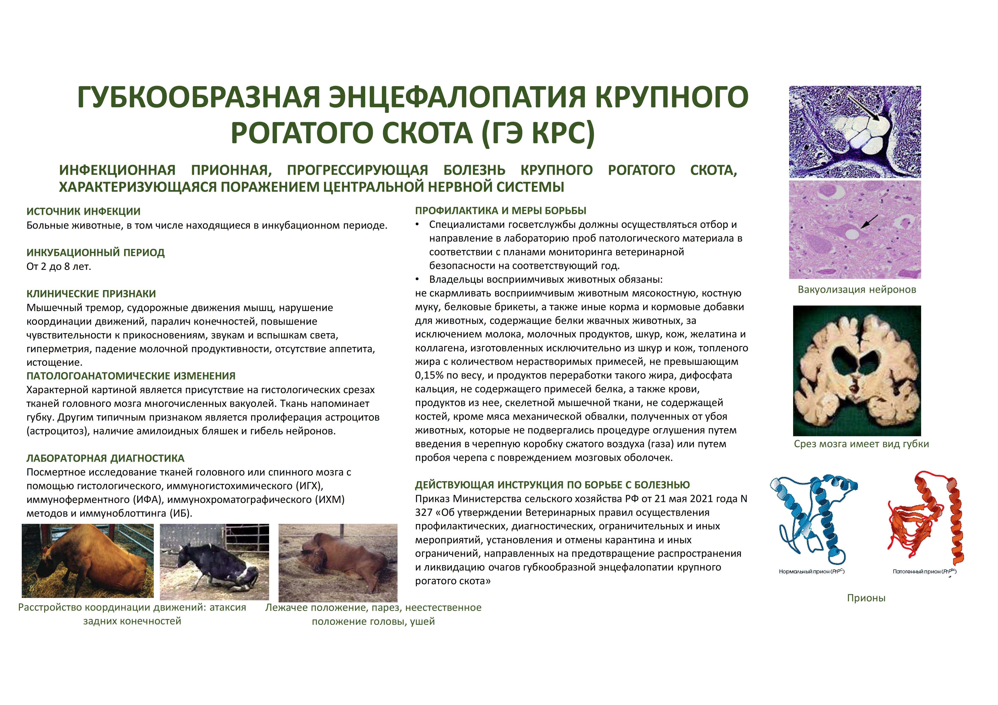

Адрес страницы: http://brateevo.mos.ru/the-state-veterinary-service/detail/12497306.html
Управа района Братеево города Москвы

